Якобсон Марина Викторовна
МБОУ ООШ № 2 р.п. Солнечный
Солнечный район, Хабаровский край,
Учитель-логопед
Тема урока: Обобщение знаний по теме: «Парные согласные».
Цель: обобщить и систематизировать знания учащихся по теме "Парные согласные".
Задачи:
Закрепить умение дифференцировать парные согласные в устной и письменной речи.
Формировать полноценные представления о звуковом составе слова на базе развития фонематических процессов, звукового анализа и синтеза.
Воспитание положительной мотивации к учению.
Ход урока:
1 Организационный момент.
-Прозвенел звонок,
начался урок! (здороваемся)
-Проверь, дружок, готов ли ты начать урок?
Все ль на месте , все ль в порядке: ручка, карандаш, тетрадка?
С добрым утром начат день,
Быстро от себя мы гоним лень.
На уроке не зевать,
А работать, отвечать,
Руку быстро поднимать.
2. Мимическая гимнастика:
-Для того, чтобы окончательно проснуться :
*потянулись и зевнули;
*удивились и проснулись (дрему-сон с лица убирают, а затем встряхивают руки );
*и друг другу улыбнулись.
-А если даришь друг другу улыбку, то она обязательно к тебе вернется, как в одноименной песне (включается отрывок из песни «Улыбка» В. Шаинского и дети подпевают)
И тогда, наверняка, вдруг запляшут облака,
И кузнечик запиликает на скрипке,
С голубого ручейка начинается река,
Ну а дружба начинается с улыбки.
3. Актуализация знаний и введение в тему занятия.
Задания по теме урока.
-Я думаю, что дружба снеговиков тоже началась с улыбки. Но несмотря, что они внешне очень похожи, у них есть отличия
Задание: «Найди и назови отличия». (Приложение №1)
-Всего снеговиков два или еще можно сказать - пара.
-Название, каких согласных звуков связано со словом пара? (парные согласные)
-Совершенно верно, сегодня на занятии мы с вами вспомним все то, что узнали об этих звуках, поупражняемся в написании слов с парными согласными.
Работа в тетради: 1. Запись числа.
2. Запись темы урока с "ловушкой" :
«Барные согласные».
( учащиеся исправляют запись)
Задание: 1 Звук лови, пару назови. ( с мячом)
2 Дай характеристику : звонкие парные согласные;
глухие парные согласные.
3 "Беговая дорожка" (Приложение № 2).
( Какие звуки придут к финишу первыми?
Произносится звук или слог, учащиеся передвигают фишку нужного цвета по «беговой» дорожке.)
-Урок - это тоже «беговая» дорожка,
со своими препятствиями,
где старт-начало урока,
а финиш-конец урока.
Задание: 1 "Замени звук парным":
(кости-гости, бочка-почка, коза - коса, дело-тело, день-тень, дочка-точка, горка-корка, кол-гол, шить - жить, шар - жар, уши –ужи)
2 "Разложи картинки" (Приложение № 3)
(картинки раскладываются под соответствующий звоночек-символ)
3 "Сравни по звучанию и написанию"
(слово гриб; картинка предметная с изображением гриба)
Учащиеся анализируют слово по звучанию и по написанию и делают вывод о том, что звонкий парный согласный в конце слова оглушается.
А для того, чтобы правильно написать слово, нужно его изменить так, чтобы после сомнительного согласного стоял гласный.
Звук согласный проверяй,
Рядом гласный подставляй.
4 "Записать в тетрадь слова, вставить пропущенную букву и проверочное слово"
(гри...-...., моро...-..., сапо.....-..., тру...-...)
-Подарим несколько минут слову ТРУД.
-Человек, который любит трудиться, это какой человек? (трудолюбивый)
Задание: Разделить слово на слоги, записать слово по слогам.
Работа с фразеологизмом: Палец о палец не ударил.
(нисколько, даже чуть-чуть не потрудился, никаких усилий не приложил к тому, чтобы что-то сделать. Чтобы палец ударить о палец нужно тоже потрудиться, пусть совсем чуть-чуть. О таких лентяях и бездельниках и говорят: «Палец о палец не ударил»)
Задание: " Составь пословицу по ее окончанию"
(работа в группах, номер пословицы соответствует номеру группы)
1 Без труда не вытащишь рыбку ................. из моря
из озера
из пруда
2 Как потопаешь, так и ................................. сваришь
полопаешь
побежишь
3 Труд кормит, а лень ............................ портит
носит
варит
(Затем каждая группа зачитывает вариант восстановленной пословицы).
Задание: Записать восстановленную пословицу в тетрадь.
Динамическая пауза : "Огород"
Повторяй за мной зарядку (шаг на месте)
В ней звук ,,т,, пришел на грядку .
Тыква вот, а вот томат (руки вправо, влево)
Здесь - капуста,
Здесь – салат. (наклониться к правой, левой ноге, выпрямиться)
Тмин, картошка, артишок ( руки на пояс, к плечам, вверх)

И петрушки корешок . (руки опустить)
Все, что вырастили мы, (развести руки вниз,
Будем есть мы до весны. (погладить животики). -Ребята, на адрес нашей школы пришла телеграмма, но без вашей помощи мне одной не разобраться.
Торокие репяда!
Боздравляю с окончанием 3 четверди.
На ганикулах гуляйте, книги чидайте,
Сил и зторовья напирайтесь,
А про барные согласные не забыфайте.
Ифан Грамотейкин
Учащиеся в тексте телеграммы исправляют ошибки, проверка исправленного текста.
Итог.
-Так для чего нам нужны знания о парных согласных? (учащиеся делают вывод).
Рефлексия деятельности на уроке (метод неоконченных предложений):
-У меня сегодня получилось……….. .
-Мне еще надо поработать над……… .
Письмо Ивана Грамотейкина вызвало улыбку:
и улыбка без сомненья вдруг коснется ваших глаз,
и хорошее настроение не покинет больше нас (включается запись мелодии).
-Урок закончен, всем спасибо за работу!

Приложение № 1
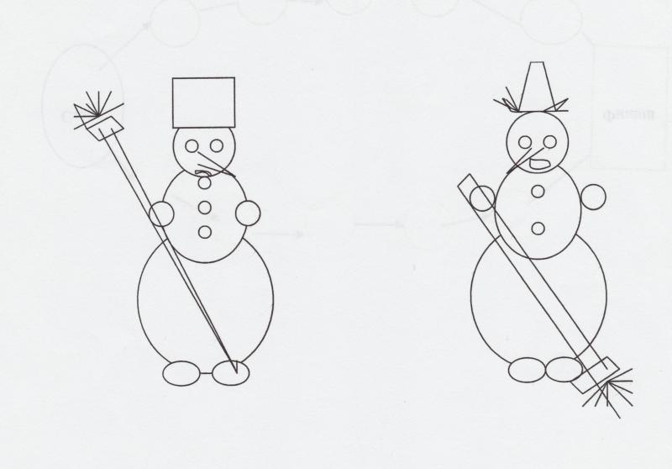

Приложение № 2
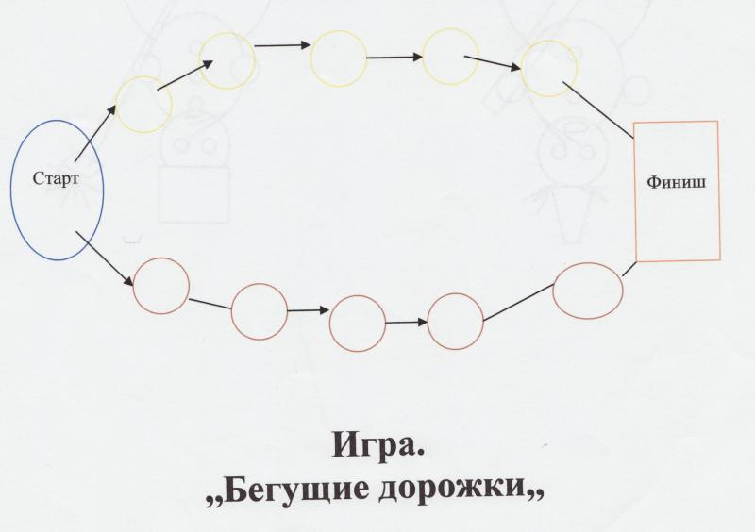

Приложение № 3



